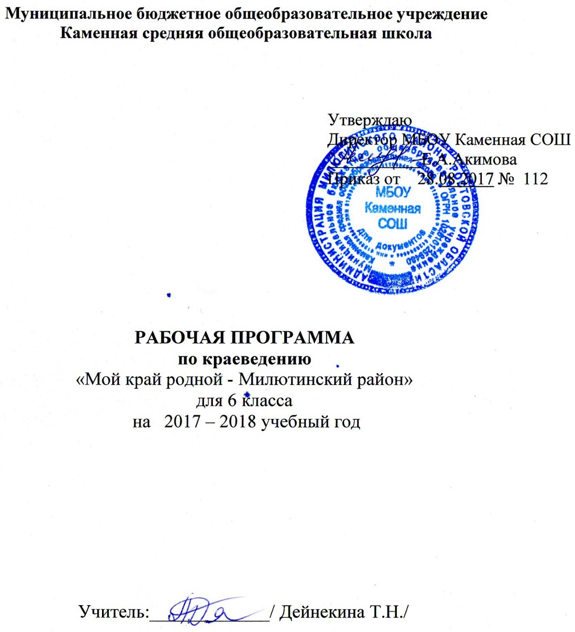

1.Пояснительная записка
Программа курса «Мой край родной – Милютинский район» предназначена для учащихся 5-6 классов общеобразовательной школы. Курс рассчитан на 70 часов: по 35 часов в каждом классе, он реализует региональный компонент географического образования в 5- 6 классах.
Данная программа курс тесно связана с физической географией 5-6 классов, а также ориентирована на возрастные особенности учащихся.
Программа курса является авторской (автор Тицкая Л.И.), имеет экспертное заключение доцента кафедры физической географии, кандидата педагогических наук Института наук о Земле Южного Федерального университета З.М. Тимофеевой рассмотрено на заседании кафедры физической географии 23.03.2015 г.

Содержание курса позволяет учащимся на основе комплексного подхода получить целостное представление о природе, населении, истории своего края, и направлено на достижение личностных, метапредметных и предметных образовательных результатов.
Он является комплексным интегрированным курсом, формирующим у учащихся знания о природе и истории родного края, способствующий воспитанию любви к родной земле, уважению к традициям и культуре своего народа. Изучение своего края позволит школьникам ощутить себя его составной частью, реализовать свою активность, ощутить социальную значимость в жизни родной земли.
Программа носит ярко выраженный краеведческий характер. Краеведческий подход в образовании и воспитании позволяет закрепить содержание базовых учебных дисциплин (географии и истории), показать значимость получаемых знаний на практике, иллюстрировать научные положения конкретными примерами на местном материале, воспитать нравственного гражданина, любящего и знающего свой край.
Цель курса: формирование у учащихся целостного, неповторимого образа территории, Милютинского района, развитие широких практических знаний и умений, необходимых учащимся для ориентации в природных и социальных условиях современной жизни. Воспитание гражданина России, патриота Малой Родины, знающего и любящего свой край, станицу, хутор (его традиции, памятники природы, истории и культуры), и желающего принять активное участие в его развитии.
При изучении курса в 5-6 классах решаются следующие задачи:
1.Изучение особенностей природных компонентов своей местности, установление причинно-следственных связей между ними;
2.Формирование практических навыков в изучении природы: рельефа, климата и погода, реки, озера, почв, растительного и животного мира;
3.Овладение знаниями, необходимыми для бережного отношения к природе Родины (Ростовской области, своего населенного пункта);
4.Вовлечь учащихся в активную исследовательскую и практическую деятельность по изучению природы своего края, её преобразованию и охране;
5.Формирование приемов работы с географическими источниками информации, приборами и инструментами.
Программа ориентирована на системно- деятельный подход в обучении: в 5 классе – 9 практических работ, в 6 классе- 8 практических работ.
Формы организации учебного процесса: лекции, беседы. Большая роль отводиться экскурсиям и практическим работам на местности.
2. Результаты освоения курса внеурочной деятельности:
формирование краеведческих знаний о своей местности, образа родного края, развитие и саморазвитие личности ученика на основе практических навыков, творческих индивидуальных знаний и умений, опыта эмоционально-ценностных отношений к природе, хозяйству и людям родного края.
Использование приобретенные знания и умения в практической деятельности, и повседневной жизни: применять географические знания о своей области для активной адаптации к быстро меняющейся природной и социально-экономической среде;
Использовать географические знания о природе Ростовской области и ее специфике для
самоопределения и будущей трудовой деятельности; использовать простейшие приемы подготовки и презентации рефератов, докладов, эссе.

3.Содержание курса.

Содержание | Формы организации и виды деятельности
1.Гидросфера. | Проведение практических работ:  1.Нанесение на контурную карту объектов гидросферы Ростовской области.  2.Описание реки Гнилая по типовому плану.  .
2.Атмосфера. | Практические работы:  1.Устанвление особенностей месячного хода температуры воздуха на основе построения графика (по материалам календаря погоды).  2.Построение розы ветров, диаграмм облачности и осадков за месяц.  3.Описание погоды за день по плану.
3.Биосфера. | Практические работы:  1.Ознакомление с наиболее распространенными растениями и животными нашей местности.  2.Описание типичных природных комплексов своей местности и оценка их изменений под влиянием хозяйственной деятельности человека.
4. Экологические проблемы родного края. | Практические работы:  1.Учебный проект: Как спасти реку Гнилая. Проектный продукт: Правила поведения, для отдыхающих на берегах реки Гнилая.  Итоговое занятие: Защита проекта: Как у нас на Тихом Дону.  Форма проведения: общешкольное внеклассное мероприятие.

4.Тематическое планирование курса:

№  п/п | Наименование раздела и темы | Сроки проведения | Всего часов | В том числе на:
 |  |  |  | уроки | Практические работы
1. | Гидросфера | 04.09.17-  23.10.17. | 8 | 5 | 3
2. | Атмосфера | 27.10.17-  15.01.18. | 9 | 6 | 3
3. | Биосфера | 22.01.18-  09.04.18. | 10 | 8 | 2
4. | Экологические проблемы родного края. | 16.04.18.  28.05.18. | 6 | 5 | 1

5.Календарное планирование курса.

 |  | №  п/п | Тема |  | Количество часов на изучение |  | Дата
 |  | №  п/п |  |  |  |  | План |  |  | Факт
 |  | 1. | Осенняя экскурсия |  | 8 |  | 04.09
 |  | 2. | Понятие о плане местности. Условные знаки. |  |  |  | 11.09.
 |  | 3. | Стороны горизонта. Способы ориентирования на Дону. |  |  |  | 18.09
 |  | 4. | Составление простейших планов местности. План пос. Доброполье. |  |  |  | 25.09
 |  | 5. | 5.Экскурсия :Каменная балка. Практическая работа. Составление экологического паспорта Каменной балки. Разработка программы по её сохранению. |  |  |  | 02.10
 |  | 6. | 6.Подземные воды и их виды. |  |  |  | 09.10
7. | 7.Экологические проблемы рек, озер, Азовского моря. |  |  |  |  | 16.10
8. | 8.Водные ресурсы, их использование и охрана. |  |  |  |  | 23.10
9. | Атмосфера  1.Годовое движение Земли и изменение высоты Солнца над горизонтом своей местности. |  |  | 9 |  | 30.10.
10. | 2.Типы погод в Ростовской области. |  |  |  |  | 13.11.
11. | 3. Обработка данных наблюдений за погодой в пос. Доброполье  Практическая работа Установление особенностей месячного хода температуры воздуха на основе построения графика(по материалам календаря погоды). |  |  |  |  | 20.11
12. | 4.Сезоны года на Дону. Особенности времен года в Милютинском районе. |  |  |  |  | 27.11
13. | 5.Преобладающие направления ветра. Роза ветров. |  |  |  |  | 04.12.
14. | 6.Распределение осадков по временам года. Практическая работа Построение розы ветров, диаграмм облачности и осадков за месяц. |  |  |  |  | 11.12
15. | 7.Погода и климат. Практическая работа  Описание погоды за день по плану. |  |  |  |  | 18.12
16. | 8 . Опасные климатические явления и их предупреждения в области и нашей местности |  |  |  |  | 25.12
17. | 9. Влияние климата на быт и виды хозяйственной деятельности населения нашего края. Творческая работа: Описание погоды и климата в нашей области в произведениях донских писателей. |  |  |  |  | 15.01
18. | Биосфера.1.Основные типы почв на территории Ростовской области и Милютинского района. |  |  | 10 |  | 22.01
19 | 2.Типы растительности Донского края. |  |  |  |  | 29.01
20. | 3.Животный мир степей и их приспособление к условиям обитания.  Практическая работа .  Ознакомление с наиболее распространенными растениями и животными нашей местности. |  |  |  |  | 05.02
21. | 4.Особо охраняемые территории Ростовской области и Милютинского района. |  |  |  |  | 12.02
22. | 5.Ростовский заповедник и ботанический сад. Презентация: Ростовский степной заповедник. |  |  | . |  | 19.02
23. | 6.Маньково-Берёзовский и Селивановский заказники. |  |  |  |  | 26.02
24. | 7.Растения и животные нашего края в Красной книге. Проект: Меры защиты растительного и животного мира в нашем крае. |  |  |  |  | 05.03
25. | 8.Природные комплексы нашей местности. Практическая работа Описание типичных природных комплексов своей местности и оценка их изменений под влиянием хозяйственной деятельности человека. |  |  |  |  | 12.03.
26. | 9.Антропогенные преобразования естественных степных ландшафтов. |  |  |  |  | 19.03
27. | 10.Взаимодействие природных компонентов. |  |  |  |  | 02.04
28. | Экологические проблемы родного края.  1.Экологические проблемы родного края. |  |  | 7 |  | 09.04
29. | 2.Правила поведения человека в природе. |  |  |  |  | 16.04
30. | 3.Экскурсия: Антропогенное влияние человека на природу. |  |  |  |  | 23.04
31.  32. | 4.Экологическое образование и воспитание в нашей школе.  5.Учебный проект: Как спасти реку Гнилая?. Проектный продукт: Правила поведения, для отдыхающих на берегах реки Гнилая. |  |  |  |  | 30.04  07.05
33-34. | 6-7. Общешкольное внеклассное мероприятие. Защита проекта: Как у нас на Тихом Дону. |  |  |  |  | 14.05  21.05
35 | Итоговый урок. |  |  |  |  | 28.05

